Instalación Proxy
Descargamos el archivo ejecutable wingate y lo abrimos con doble click.
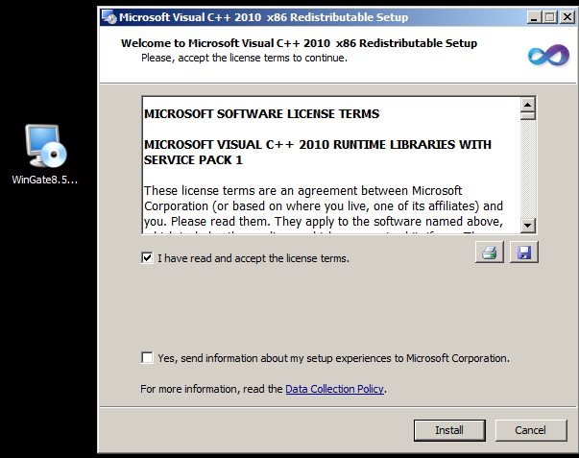
Aceptamos los terminos y instalamos.

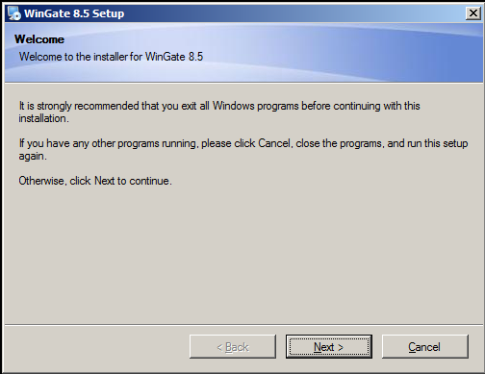
Finalizara la instalación y nos aparecerá esto le damos a next.
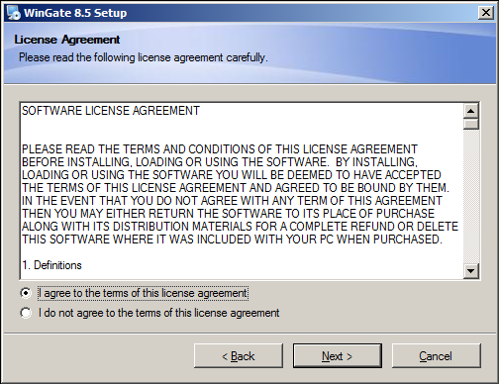
Aceptamos los terminos y continuamos
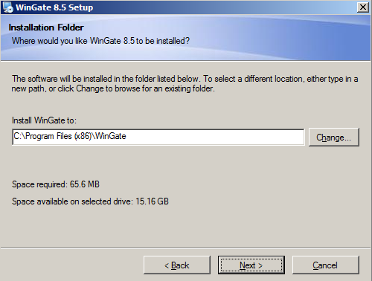
Seleccionamos el directorio donde queremos instalar el programa, en mi caso lo dejo por defecto

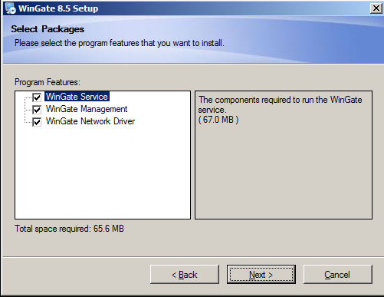
Dejamos lo valores predefinido

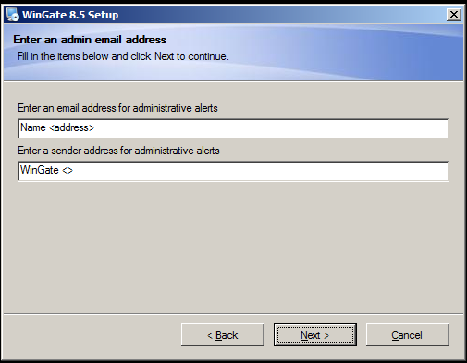
No introduccimos nada y continuamos

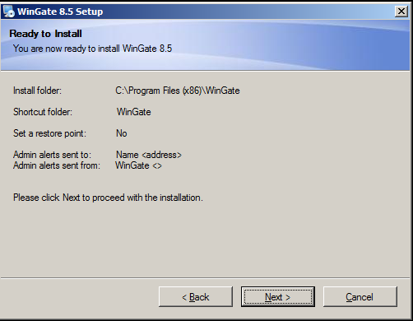
Next

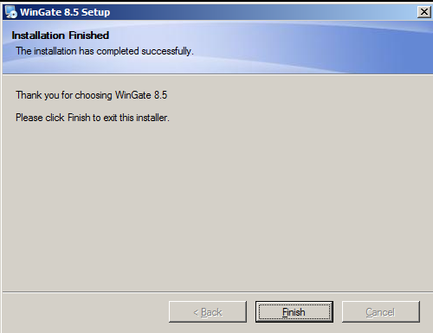
Y finalizamos la instalación

Configuración Proxy
Lo primero que haremos es crear una regla para bloquear el acceso a página con contenido sexual, para ello, bloquearemos la busqueda con una lista de palabras.
Al principio confiaremos y no bloquearemos ningun tipo de juego online peró si vemos que la gente solo viene para jugar crearemos una regla para bloquear los juegos.

